非接触式电梯控制系统研究提纲

一、研究背景与选题缘由

电梯是人们日常生活中重要的公共设施，医院、超市、商场等

公共场所的电梯，因使用人员密集、使用人群复杂会带来一定的健

康隐患。公共场所的电梯每天都有几百人使用，一旦携带了致病菌的

病人使用了电梯，极有可能通过电梯按钮传染给其他人。因此，电梯

按钮是个潜在的感染、污染源，使用非接触式的电梯按钮系统就可

以很好的解决这个健康隐患的问题。我初三时就注意到了这个问题

，一直在寻找解决问题的方案，目前还没看到现实生活中有由非接

触式电梯控制系统控制的电梯投入使用。

二、非接触式电梯按钮的工作方式分析（成文后会有框架图示）

非接触式电梯按钮的工作方式主要包括应用光电传感器和电磁控

制两种方式。

1.光电传感方式的工作原理。这种方式用光电管取代现有的机械

式的接触按钮。用一对光电管对向放置，当人的手指切过光电管中

间的空间时，即可以起到原来的机械式接触按钮触发楼层信息的作

用。为了让人们更好的识别楼层的数字，还可以采用全息成像技术，

将楼层的数字信息投射到光电管中间的位置，这样人们将手指穿过

虚拟的数字就可以起到按按钮的效果了。使用传感器的方式可以有

多种，光电传感最易操作，且具有一定的抗干扰的特性，不易产生

误触。

2.电磁控制方式的工作原理。这种方式的想法来自于射频门禁

系统。如果每个想使用电梯的人都可以带上一张卡，去刷一下卡就

可以到达自己需要到达的楼层，那这样就能避免人手与电梯按钮的

直接接触。但是，每个人带一张卡是不现实的，因此，我想到手机

是人们日常生活中必备的生活用品，人们可以通过手机来控制电梯

到达需要的楼层。再进一步深入研究，我发现主要可以采用两种方

式：NFC和网络方式。

NFC的方式只需要在手机和电梯上分别装上NFC模块和接受装置

，通过在手机中输入所要到达的楼层，进入电梯的时候刷一下手机

界面就可以控制电梯到达需要的楼层。

网络的方式需要开发APP软件，通过电梯上的摄像头扫描自己手

机的二维码告诉电梯我要去的楼层，电梯就只能在到达楼层停下。

这个方式还可以应用于安保要求非常严格的场所，制作电子门禁卡

。

三、非接触式电梯按钮的设计与制作（成文后会有电路、程序设

计，结果分析等）

针对不同的非接触方式，可以有不同的设计方案。

1.光电传感方式的设计与制作

在现有电梯控制电路的基础上，将原有的机械式接触按钮的电路部

分改变为由一对光电管和全息投影部分构成。具体的电路设计继续

研究。

2.NFC控制方式的设计与制作

购买具有NFC功能的手机和其他接受装置。将接受装置安装在电

梯控制器上，用单片机控制电梯的楼层信息。这个将研究NFC接受装

置与单片机的接口程序、电路设计和单片机控制程序。

3.网络控制方式

开发APP软件生成楼层信息二维码，在进入电梯前在电梯门口的

摄像头上进行扫描，可以很好的控制电梯到达楼层。这个方式主要

研究APP的软件设计。

我是南通中学高三（15）班学生孙研岭。欣闻学校创设“望岳奖学金”，对照评审条件，我觉得自己可以申报，特向各位老师提交申请材料和论文提纲（详见邮件附件）。
先简要介绍一下我的情况：
1.我从小就喜欢钻研、探究新鲜事物，注意从生活中寻找创新的灵感，小学阶段接受过两年关于科技创新的系统培训。（1）小学阶段有一发明项目《滑轮防摔装置》获江苏省青少年科技创新大赛二等奖。（2）初三时注意到公共场所电梯按钮存在交叉感染的隐患，开始寻找解决方案。在研究的过程中，找到了几种解决方案，获得了两项实用新型专利。（3）参加2016年第27届江苏省青少年科技创新大赛获创意类一等奖、创新成果类三等奖和专项比特创客奖三项大奖。（4）因为有一定的科技创新成果积淀，我有幸被选中参加2016年暑期北京大学青少年高校科学营，并有幸担任北大营旗手、王选班班长，获“优秀营员”证书。（5）也因为有一定的科技创新成果积淀，我被评为南通中学2015年校园明星之“科技之星”。（6）拟参加本次奖学金评选的科技论文提纲也是根据我近三年的研究积累而拟定的，对完成科技论文有信心。
2.我深知创新的灵感和动力来自于博雅的知识底蕴、广泛的兴趣爱好，因此以兼备科学素养、人文素养和审美素养作为成长和自我历练的目标。（1）数学是我的强项，已获得2015年全国高中数学联赛（江苏赛区）省一等奖。（2）已通过了今年的全国高中物理竞赛初赛，正在等结果。（3）已获得2015年江苏省中学生生物学科奥赛三等奖。（4）曾获第六届“地球小博士”全国地理科技大赛一等奖。（5）获2015年“苏教国际杯”中学生作文大赛（高中组）二等奖。（6）获2015年南通中学高一年级职业生涯规划大赛一等奖。
3.获2016年南通中学馥华奖学金
4.历年都获“三好生”、“优秀学生干部”称号
5.心中有爱，才能更好地用科学创造生活、用科技服务社会。我懂得感恩、自信阳光、充满爱心。在学校，我关心集体、乐于助人。进入高中以来，我担任校学生会体育部干部、班级体育委员、课代表等职，成功策划和参与了多项活动。我也关爱社会、关爱家人，决心用自己的健康成长和爱心创造交出满意答卷。
以上是我的简短汇报（纸质的详细材料完善后再上交），恳请导师们批评指正，多提意见和建议。
导师们辛苦了，非常感谢！

班级 姓名 国家级奖 省级奖 市级奖 校级奖 其他
高三（15） 孙研岭 2012.6第六届“地球小博士”全国地理科技大赛一等奖 2016.5“新型防感染电梯消毒按键解决方案”获第27届江苏省青少年科技创新大赛科技创意类竞赛一等奖、专项“比特创客”奖 2016.3“一种防感染电梯的消毒按钮”获南通市第27届青少年科技创新大赛工程学个人项目一等奖 2016.9南通中学馥华奖学金 2016.4实用新型专利证书 专利名称：一种提高灵敏度的红外线抗干扰电梯按钮 专利号：ZL 2015 2 0953193.2
2016.5“一种防感染电梯的消毒按钮”获第27届江苏省青少年科技创新大赛科技创新成果三等奖 2011.6“滑轮防摔装置”获第22届南通市青少年科技创新大赛（工程类项目）一等奖 2016.9南通中学“三好学生” 2015.10获实用新型专利证书 专利名称：一种防感染电梯的消毒按钮 专利号：ZL 2015 2 0355383.4
2015.12获“苏教国际杯”江苏省第十五届中学生作文大赛（高中组）二等奖 2016.9南通中学“优秀学生干部” 2016.7获北京大学科学营“优秀营员”、竞选担任王选班班长
2015.9获全国高中数学联赛（江苏赛区）省一等奖 2015.12南通中学“科技之星” 2016.5“新型防感染电梯消毒按键解决方案”已被江苏省科协推荐，申报参加全国青少年科技创新大赛
2015.8获江苏省中学生生物学科奥林匹克竞赛三等奖 2015.9南通中学“三好学生”
2011.6“滑轮防摔装置 ”获第22届江苏省青少年科技创新大赛（工程学项目）二等奖 2015.9南通中学“优秀学生干部”
2011.5获江苏教育报刊社组织的第三届“小数报杯•小小数学家”推荐竞赛活动一等奖 2015.5南通中学“高一年级职业生涯规划报告设计大赛一等奖”

基于单片机控制的E3F-DS30C4漫反射光电开关
电梯控制系统设计
高三（15） 孙研岭
摘要：设计光电非接触式开关，旨在避免机械式开关对人们健康的威胁。应用单片机对电机PWM波的控制，可提高电梯控制系统的灵敏度；通过光电式开关凹陷式反射面的设计，可实现光电开关对光的抗干扰设计和对漫反射光信号的增强，提高电梯控制系统的性能。
关键词:电梯、PWM、光电开关、凹陷式反射面
0.引言
随着我国城市化进程速度的加快，高层建筑的比例不断增加，电梯作为高层建筑必不可少的重要组成部分，与人们的生活密切相关^{[1-2]}。电梯一方面为人们的出行提供了方便，另一方面也带来了一定的生活隐患。主要体现在电梯的使用频率高，使用电梯的人员复杂，其中不乏病菌的携带者，这给人们的健康带来威胁。为了避免电梯使用过程中带来的健康威胁，研究一种非接触式的电梯控制系统显得十分重要。
本文研究了利用单片机控制的基于E3F-DS30C4漫反射光电开关的电梯控制系统^{[3]}。本系统具有成本低，控制精度高，运行稳定，抗干扰能力强的特点。光电开关应用使得本系统具有了非接触式人机交互界面，避免了电梯对人们健康的威胁。
1．电梯的控制系统分析
电梯作为一种机电一体化设备，内部系统结构非常复杂。电梯控制系统是电梯设备的重要组成部分，其主要为整个电梯设备提供动力，对于电梯的制动减速、稳速运行、启动加速都有着重要的控制作用，必须要选择合适控制器进行电梯的控制达到准确、稳定和安全的目的^{[4-5]}。
本文使用单片机作为电梯的控制器，它具有特别的优势：
（1）基于单片机的电梯控制系统成本较低。使用单片机作为电梯控制系统的主控芯片，将变频调速驱动改变为 PWM 驱动直流电机，极大地降低了整个电梯控制系统的造价成本^{[6]}。
（2）基于单片机的电梯控制系统的数据显示和重量检测精度较高^{[7-8]}。基于单片机电梯控制系统通过采用高精度的测量电路和重量传感器，配合运行稳定的数字处理软件，实现高精度的数据显示和重量检测，并且便于电梯控制系统优化信号处理和相关检测电路。
2．基于单片机电梯控制系统的软件设计
软件部分是基于单片机电梯控制系统的核心部分，电梯控制系统的软件部分需要信号显示和采集、实时时钟显示和处理、准确定时、电机逻辑运行、时钟信号和系统模块初始化等。基于单片机，在电梯控制系统结构软件程序上50ms 定时中断和20ms定时中断。基于单片机电梯控制系统软件设计采用50ms定时器和 20ms定时器，定时更新和查询系统开关量和光电开关设置，开关量是指电梯设备的位置检测传感器，光电开关包括电梯厢内的系统键盘和呼梯信号等。
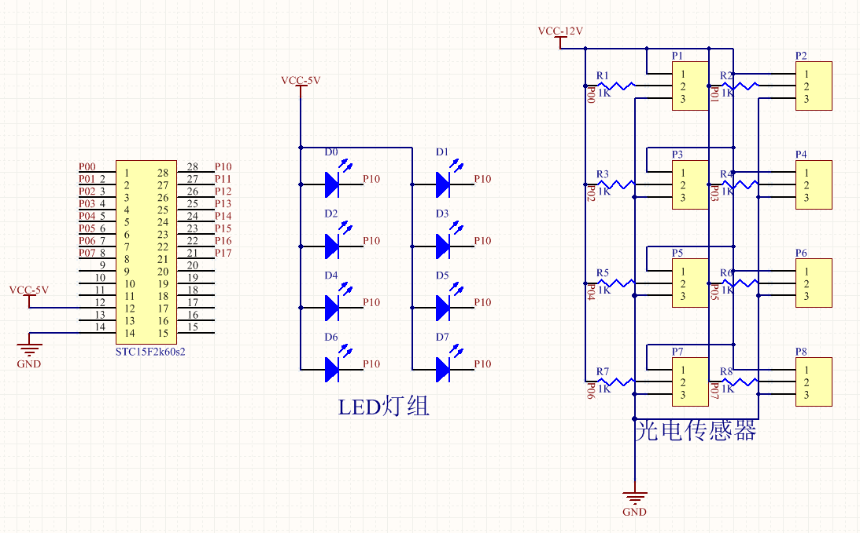
基于漫反射光电开关单片机电梯控制系统软件设计中加入了抗干扰和去抖处理，系统采集的开关量和光电开关信息实时存入单片机，一个开关量对应一个二进制位，便于单片机系统程序直接读取相关信息。单片机根据逻辑错误或者超载等故障以及电梯的运行方向和停留位置等，按照先方向、后距离的设计原则，准确进行控制系统的逻辑分析，确定电梯电机的运行方向和运行状态。电梯电机运行速度由 PWM 占空比来决定，电梯设备平层时，通过方向制动和自动降低速度，尽量减少电梯平层偏差。通过 50ms定时中断实现电梯控制系统实时时钟的显示和处理，并且完成电梯停留时间定时。通过校正增益误差和零值误差，完成数字滤波，实现电梯控制系统的循环往复运行。
图1基于漫反射光电开关的电梯控制系统电路
图1所示为基于漫反射光电开关的电梯控制系统电路。该电路由单片机控制部分，LED灯组（D0~D7），光电传感器组（P0~P7）构成。
工作流程如下：
首先，单片机检测光电传感器信号，对是否触发进行判断，并将被触发位记录下来。然后，进行判断，并打开相应LED。
为了提高灵敏度，我们对这个开关结构进行了设计，如图2所示。
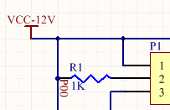
图2高灵敏光电开关设计
采用一个上拉电阻将光电传感器输出在上拉模式，增强了它的输出驱动能力，使得信号输出更加灵敏。
3．基于单片机的电梯控制系统硬件设计
3.1工作流程设计
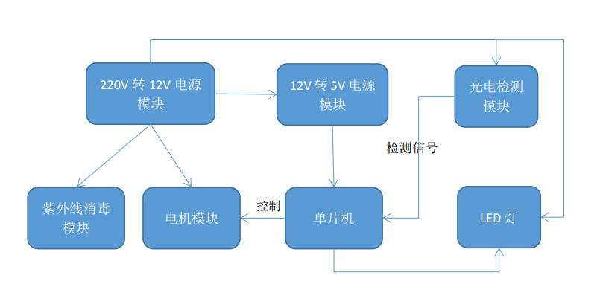
图3电梯开关工作流程
如图3，基于单片机的电梯控制系统硬件主要包括重量检测、电源控制、运行管理、位置显示、电机控制、串口通信六个模块。由于本文将普通电梯的键盘式开关，改变为光电式开关，因此，本文主要对系统中的电机控制和串口通信进行了设计，其他系统硬件不在此处赘述。
3.2漫反射光电开关
漫反射光电开关原理是一种集发射器和接收器于一体的传感器，当有被检测物体经过时，物体将光电开关发射器发射的足够量的光线反射到接收器，于是光电开关就产生了开关信号。
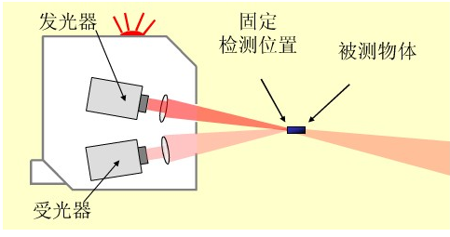
图4 漫反射光电开关原理图
3.3光电开关抗干扰设计
由于我们采用的是漫反射型的光电开关，一般要求被检测物的位置固定，因此，我们设计如图5所示的电梯开关安装结构。该结构可以有效的避免外界光对开关的干扰。
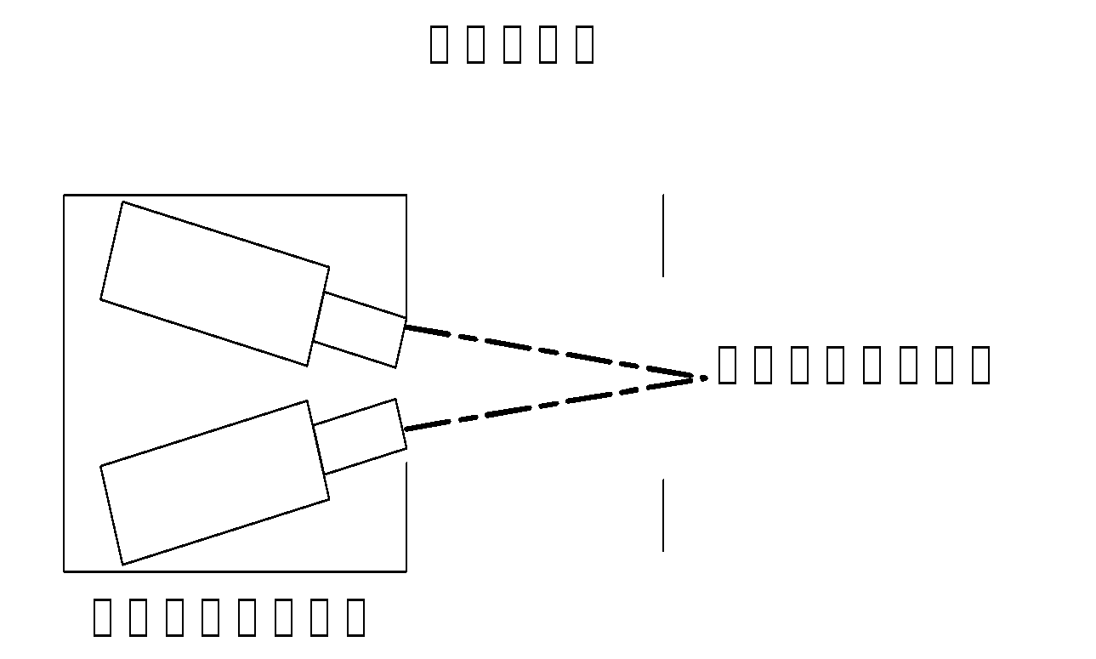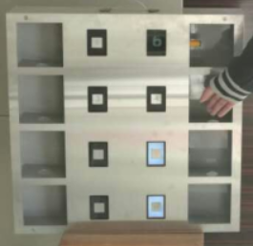
图5抗干扰光电开关结构及模型图
通过在手指插入口的边侧设计了凹陷式抗干扰镜面，避免了外界光线进入手指插入口内，同时凹透镜型的设计增强了对漫反射光的汇聚作用，提高光电开关的灵敏度和抗干扰能力。
3.4 电机控制
基于单片机电梯控制系统的电机控制模块主要负责：(1)控制电机速度，单片机根据电梯控制系统的设定速度值，输出不同PWM占空比，经过硬件平滑滤波后实现电机运行速度控制。(2)控制电机运行方向，单片机根据电梯控制系统的输入信号，对系统进行逻辑分析，从而决定电机的下降、上升或者停止，使单片机其中一个引脚控制电梯设备继电器的吸合状态，通过继电器的断开和吸合切换电梯控制系统电机供电电压的正负极性，实现电机的下降或者上升。(3)处理电梯平层时电梯轿厢的惯性，当电梯到达各个楼层时，如果电梯控制系统直接切断电机供电状态，电梯轿厢具有一定惯性，会导致平层不准确。因此可在电梯控制系统设计中采用反向电压制动，提高电梯平层的精确度。
3.4 串口通信
基于单片机的电梯控制系统通过 RS232 串口实现上位计算机和单片机之间的连接，单片机向计算机发送呼梯信号，上位计算机受到呼梯信号后，将电梯控制系统的运行信息发送给单片机。RS232串口使用三根线，2端连接接收端，3端连接发送端，5 端接地，经过 RE232 电平和 TTL 电平转换，通过交叉串口将DB9 接口连接到单片机上，实现电梯控制系统的串行通信。
4.结语
本文通过将电梯的机械式键盘变化为光电非接触式开关大大降低了在电梯中发生疾病传播的几率，降低了对人们健康的威胁。光电非接触式开关提高了电梯控制的灵敏度，通过应用单片机对电机PWM波的控制，实现了电梯控制系统的低成本。

参考文献：
[1]丁建锋.基于 PLC 的电梯控制系统设计[J].硅谷,2010(19).
[2]汤光华,伍礼杰.基于 PLC 的机械手控制与计数系统设计[J].化工自动化及仪表,2010(8).
[3]潘鸣.变频器与 PLC 配合使用时应注意的几个问题[J].制造业自动化,2010(8).
[4]许少衡,张廷锋,莫文贞.基于 PLC 电梯控制系统设计的创新实验[J].中国现代教育装备,2011(3).
[5] 李东.PLC 电梯控制中的编程技术 [J]. 达州职业技术学院学报,2005(Z1).
[6]郑良田 .基于单片机的电梯控制系统的研究 [J].科技资
讯 ,2012（21）:109-110.
[7]巩玉滨 ,陈继文 ,于复生 ,常国雷 ,邱冬 .基于单片机的电梯
控制仿真系统 [J].计算机系统应用 ,2011（11）:114-117.
[8]刘嵩 ,陈心浩 .基于单片机的电梯模型控制系统的实现[J].现
代科学仪器 ,2011（1）:50-51,55.

附件： 程序设计
#include "PCA.h"
#include "config.h"
#include "action.h"
#include "GPIO.h"
#include "uart.h"
/*传感器初始化*/
sbit scanner1=P0^0;
sbit scanner2=P0^1;
sbit scanner3=P0^2;
sbit scanner4=P0^3;
sbit scanner5=P0^4;
sbit scanner6=P0^5;
sbit scanner7=P0^6;
sbit scanner8=P0^7;
/*LED器初始化*/
sbit led1=P1^0;
sbit led2=P1^1;
sbit led3=P1^2;
sbit led4=P1^3;
sbit led5=P1^4;
sbit led6=P1^5;
sbit led7=P1^6;
sbit led8=P1^7;
/************* 本地变量声明 **************/
u8 idata RX1_Buffer[RX1_Lenth]; //接收缓冲
u8 TX1_Cnt; //发送计数
u8 RX1_Cnt; //接收计数
bit B_TX1_Busy; //发送忙标志
u8 time3=3;
int state=0;
void main(void)//主函数
{
GPIO_config();//IO口初始化
config();//初始化设置
while(1)//主循环
{
state=P0;
switch(state)//一位热码检测
{
case(0x01):led0=~led0;break;
case(0x02):led1=~led1;break;
case(0x04):led2=~led2;break;
case(0x08):led3=~led3;break;
case(0x10):led4=~led4;break;
case(0x20):led5=~led5;break;
case(0x40):led6=~led6;break;
case(0x80):led7=~led7;break;
}
delay(2);
}
}
void delay(int t)//硬件定时
{
timerinit();
while(1)
{
if(switchb)
break;
if(flag>=t*100)//定时ts
{
ET1=0;
flag=0;
break;
}
}
}
void t1ms() interrupt 3 using 1//1ms定时器中断函数
{
TL1=0x30;
TH1=0xF8;
flag++;
}
void timerinit(void)//定时器中断重装
{
flag=0;
AUXR |= 0x80;
TMOD=0x00;
TL1=0x30;
TH1=0xF8;
TR1=1;
ET1=1;
EA=1;
}
/************************ 设置函数**************************/
void config(void)
{
B_TX1_Busy = 0;
RX1_Cnt = 0;
TX1_Cnt = 0;
S1_8bit(); //8位数据
S1_USE_P30P31(); //UART1 使用P30 P31口 默认
AUXR &= ~(1<<4); //Timer stop 波特率使用Timer2产生
AUXR |= 0x01; //S1 BRT Use Timer2;
AUXR |= (1<<2); //Timer2 set as 1T mode
TH2 = (u8)(Timer2_Reload >> 8);
TL2 = (u8)Timer2_Reload;
AUXR |= (1<<4); //Timer run enable
P2M1 &= ~(0xe0); //P2.7 P2.6 P2.5 设置为推挽输出
P2M0 |= (0xe0);
}

